

Sumário

1. Incerteza de medição e risco de decisão 4
2. Erro tipo I (α) e erro tipo II (β) 7
3. Abordagem geral para um procedimento de avaliação da conformidade 11
4. Tolerância x Erro Máximo Admissível 14
5. Valores aceitáveis e não aceitáveis: intervalos de tolerância 18
5.1. Valores permitidos e não permitidos: intervalos de tolerância 18
6. Exemplos de limites de tolerância 19
7. Intervalo de tolerância unilateral com a curva normal 21

Apresentação
Olá! Sejam muito bem-vindos a nossa segunda aula!
Na Aula 1 apresentamos os principais conceitos, definições e termos relacionados a estatística, metrologia e avaliação da conformidade. A incerteza de medição foi introduzida como um parâmetro importante na decisão da conformidade. Foram avaliados os requisitos com declarações da conformidade existentes na ABNT NBR ISO/IEC 17025:2017 e apresentados exemplos de certificados de calibração e de ensaios.
Nesta aula avançaremos e discutiremos um pouco mais a comparação da incerteza de medição junto com a tolerância dos processos, apresentaremos os erros possíveis (tipo I e tipo II) em uma tomada de decisão e introduziremos a análise da distribuição normal como uma função de distribuição de probabilidade primordial na avaliação da conformidade.
Vamos lá!

Incerteza de medição e risco de decisão
Ao realizar uma medição existem apenas duas situações possíveis ao declarar a conformidade -DENTRO/FORA da tolerância com relação às especificações do fabricante, ou APROVADO/REPROVADO em um determinado requisito.
São elas:
1ª situação: uma decisão correta é tomada em relação à conformidade com a especificação;
2ª situação: uma decisão incorreta é tomada em relação à conformidade com a especificação.
Na vida real, por melhor que seja o instrumento utilizado (por mais exato e preciso que seja), sabemos que todo valor medido tem uma incerteza de medição (U) associada.
A Figura 1 mostra duas medições do mesmo mensurando, mas com diferentes incertezas de medição (o ponto central é o valor da medição e a barra horizontal mostra o intervalo da incerteza).
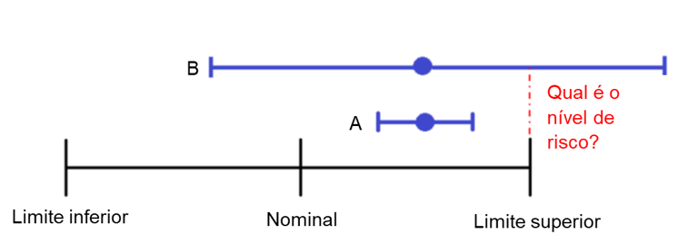
Figura 1: ilustração da medição do risco de decisão
Fonte: ILAC-G8:09/2019 - Guidelines on Decision Rules and Statements of Conformity
Observe que a medição (valor do mensurando e sua incerteza de medição), no caso A, está inteiramente dentro do limite de tolerância. Já no caso B, que tem uma incerteza de medição significativamente maior, neste caso, o risco de aceitar um resultado falso existe. Ou seja: “Qual é o nível de risco?". Se está fora do limite de tolerância, fica difícil dizer, não é verdade?
Mais à frente, nesta aula e nas próximas, discutiremos com detalhes os tipos de erros, riscos e as possíveis regras de decisão, mas agora precisamos antecipar algumas considerações.
Então vamos a elas?
Uma regra de decisão binária existe quando o resultado é limitado a duas opções (Ex.: Aprovado/Reprovado, Certo/Errado, Passa/Não passa) e uma regra de decisão não binária existe quando, obviamente, temos várias alternativas para expressar o resultado (Ex.: Aprovado, Reprovado, Aprovação Condicional, Falha Condicional).
Analisando a figura 2, apresentada a seguir, você verá o caso de uma declaração binária com uma regra de aceitação simples, as declarações de conformidade poderão ser relatadas como:
- Aprovado - o valor medido (ponto central) está dentro dos limites de especificação e
- Reprovado - o valor medido está fora dos limites de especificação.
Observe:
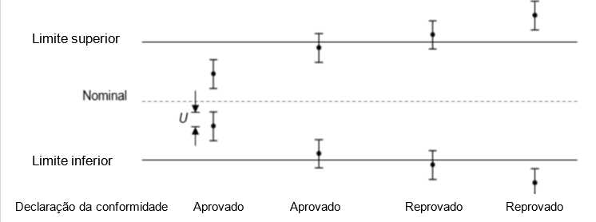
Figura 2: representação gráfica de uma declaração binária - aceitação simples (U representa a incerteza de medição expandida)
Fonte: ILAC-G8:09/2019 - Guidelines on Decision Rules and Statements of Conformity

Neste caso, a incerteza U foi ignorada e a decisão tomada apenas pelo valor da medição.
A próxima situação é a de uma declaração binária com faixa de guarda w (Figura 3).
Antes de entrarmos na questão da declaração da conformidade, vamos analisar como essa faixa de guarda W pode ser determinada.
Considere, por exemplo, que a pressão interna de um determinado equipamento deve ser controlada entre (60,0 ± 6,0) bar. Neste caso, a faixa de tolerância da pressão será
[54,0 a 66,0] bar e teremos:
LSE = limite superior de especificação = 66,0 bar
LIE = limite inferior de especificação = 54,0 bar
Se for estabelecido, para o medidor de pressão, um critério de aceitação C.A = 1,5 bar
(CA = ¼ 6,0 bar = 1,5 bar), atribuiremos esse valor do C.A para a faixa de guarda w = 1,5 bar.
Assim, os limites de aceitação serão estabelecidos como:
LSA = limite superior de aceitação = (66,0 - 1,5) bar = 64,5 bar
LIA = limite inferior de aceitação = (54,0 + 1,5) bar = 55,5 bar
Voltando para a declaração de conformidade, ela poderá ser relatada como:
- Aprovado - o valor medido (ponto central) está entre os limites superior e inferior de aceitação
- Reprovado - o valor medido está fora (acima ou abaixo) dos limites de aceitação.
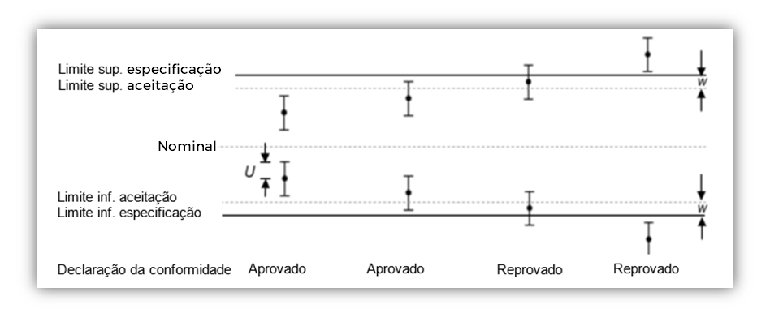
Figura 3: representação gráfica de declaração binária com faixa de guarda (W é a faixa de guarda e U a incerteza de medição) Fonte: ILAC-G8:09/2019 - Guidelines on Decision Rules and Statements of Conformity

Observe que novamente, a incerteza U foi ignorada, e o resultado das medições dentro do intervalo de tolerância, mas fora da faixa de aceitação, são consideradas reprovados.
Agora vamos ver as figuras lado a lado:
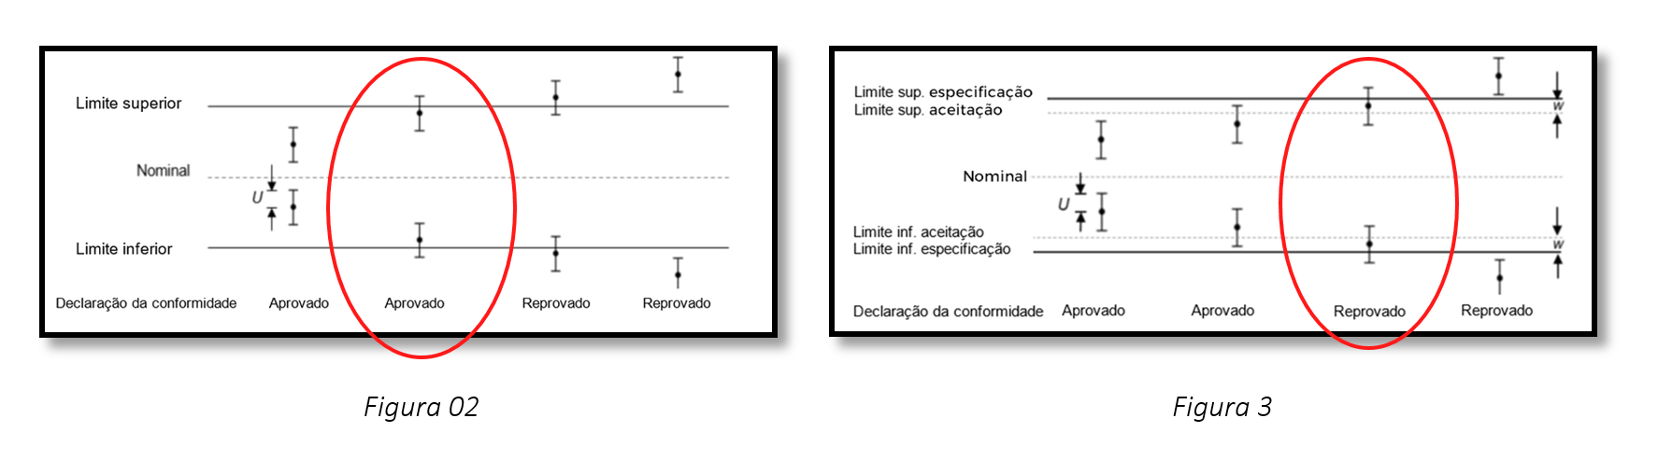
Ao compararmos as figuras, percebemos que o resultado da 3ª medição na Figura 3 (Reprovado) seria considerado aprovado na situação da Figura 2. No caso da Figura 3, o risco do consumidor foi reduzido, ou seja, o cliente não receberá esse produto (pois o mesmo poderia ter uma não conformidade).
Regras binárias de decisão agindo para reduzir o risco do consumidor sempre aumentarão o risco do produtor e vice-versa. Veremos isso no próximo item.
Mas antes de passarmos este assunto, vale lembrar que quando o resultado de uma medição informar um item como "Reprovado", o usuário final precisará investigar o impacto sobre os produtos que sua organização produz, o que muitas vezes pode levar a recalls caros.
Certo?
Então vamos ao próximo tópico!

Erro tipo I (α) e erro tipo II (β)
Ao realizar a avaliação da conformidade existem probabilidades relacionadas a dois tipos de decisões incorretas, uma para o fornecedor (erro tipo I, α) e outra para o consumidor (erro tipo II, β), definidas como um risco percentual. A Figura 4 a seguir foi adaptada da EURACHEM/CITAC Guide - Use of Uncertainty Information in Compliance Assessment - Second Edition 2021 (Guia Eurachem).
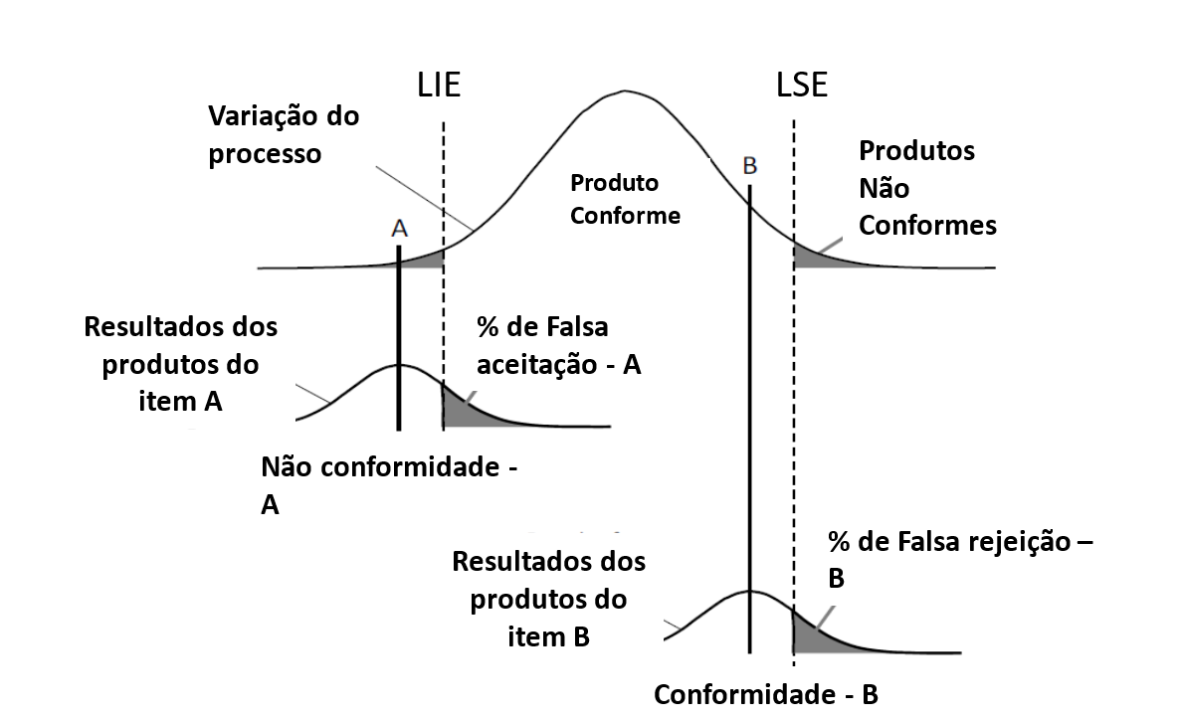
Figura 4: distribuição de valores de um mensurando gerado por um processo de fabricação com valores de especificação entre os limites LIE e LSE, em conjunto com as distribuições das medições dos produtos A e B.
Fonte: EURACHEM/CITAC Guide - Use of Uncertainty Information in Compliance Assessment - Second Edition 2021

A primeira curva na Figura 4 considera uma distribuição ideal para os valores de um processo de produção e os respectivos resultados de medição. São considerados como os "valores verdadeiros”, ou de especificação, dos produtos produzidos pelo processo. As demais curvas são as distribuições dos valores observados para os produtos A e B.
Para o produto A, a área escura (% de falsa aceitação) representa o erro β e para o produto B, a área escura (% de falsa rejeição) representa o erro α.
Quando se tem poucas informações sobre o processo de produção ou quando a incerteza é pequena em comparação com a variação da distribuição do processo, o risco pode ser estimado considerando a incerteza de medição e sua distribuição associada. O risco é a proporção da distribuição além do valor permitido, ou seja, corresponde às regiões sombreadas para os valores A e B na Figura 4.
Considerando os erros tipo I e tipo II, a matriz de decisão pode ser expressa por:

onde as probabilidades de tomar as decisões corretas são encontradas nos elementos (1 - α) e (1 - β) da diagonal principal, e os riscos de decisões incorretas nos elementos α e β fora dessa diagonal.
Esses erros significam que:
- Erro do tipo I, α: produtos em conformidade são rejeitados incorretamente
- Erro tipo II, β: produtos em não conformidade são aceitos incorretamente.
A Tabela a seguir mostra outra forma de representação (teste de hipóteses) desses erros, suas probabilidades e a relação com a decisão.
 | Decisão
 | Aceitar H₀ | Rejeitar H₀
H₀ (verdadeiro) | Decisão correta | Erro tipo I (α)
H₀ (falso) | Erro tipo II (β) | Decisão correta
Tabela: probabilidades de avaliação de conformidade relacionadas à decisão correta ou incorreta
Ambas decisões incorretas, expressas pelos erros tipo α e tipo β, implicam custos e risco econômico. Veja Figura 5 a seguir, adaptada da EUROLAB Technical Report No.1/2017 - Decision rules applied to conformity assessment (EUROLAB Technical Report N°1/2017).
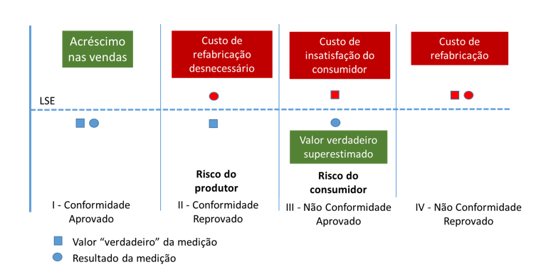
Figura 5 - Receitas e custos do fornecedor devido à conformidade / não conformidade
Fonte: EUROLAB Technical Report No.1/2017 - Decision rules applied to conformity assessment
Observações sobre a Figura 5:
a) O valor “verdadeiro” da medição representa o valor que seria obtido com um sistema de medição ideal. Podemos também pensar como o “valor nominal” da grandeza a ser medida.
b) O resultado da medição representa o valor realmente encontrado no instrumento, ou sistema, de medição utilizado.
c) LSE é o limite superior de especificação do produto, ou da medição.
A Figura 5 pretende mostrar a perspectiva pelo lado do fornecedor/produtor, quanto às receitas e custos devidos à avaliação da conformidade (em verde os “lucros” e em vermelho os “prejuízos”), considerando a comparação com um limite superior de especificação (a lógica adotada na figura vale para comparações com um limite inferior, também).
Antes de analisar cada situação (I a IV), evidencia-se que os custos de produção e de realização da medição sempre existirão.
Situação I – produto está conforme, e o resultado da medição também.
Essa é a situação ótima! Só alegria! Produto conforme e aprovado! Satisfação para todos: produtor e consumidor!
Situação II - produto está conforme (abaixo do LSE), mas o resultado da medição não aprova (superior ao LSE).
Aqui todo o risco e prejuízo é do produtor, reprovando um produto conforme! Custo de refabricar e realizar novas medições!
Situação III - produto não está conforme (acima do LSE), mas o resultado da medição aprova (abaixo do LSE).
O produtor, nessa situação, terá lucro se a não conformidade não for real, ou seja, se o valor verdadeiro do produto tiver sido superestimado e ele, de fato, não superou o LSE. Se, de fato existe a não conformidade, o risco para o consumidor aumenta pois ele estará recebendo um produto não adequado como bom! Isso pode gerar uma grande insatisfação para o cliente e para o fornecedor uma perda, pela desistência do consumidor em continuar comprando o produto.
Situação IV - produto está não conforme, e o resultado da medição também.
Todo prejuízo é do produtor, mas nessa situação o produto estava ruim mesmo! (São nestes casos que a gente pensa “Ainda bem que existe avaliação da conformidade”! Não é verdade?)

Abordagem geral para um procedimento de avaliação da conformidade
Antes de apresentarmos uma abordagem para o desenvolvimento de um procedimento, vale destacar que a definição da regra de decisão da conformidade deverá estar fundamentada no que será declarado (avaliação com relação a uma especificação ou um valor limite, ou seja: conformidade, não conformidade, aprovação condicional...) e na especificação do risco do fornecedor (α) ou do risco do consumidor (β).
A estruturação de um procedimento destinado a realizar a avaliação da conformidade pode seguir, basicamente, as seguintes etapas:

1ª) A definição e a especificação de um mensurando Y.
2ª) O levantamento dos resultados experimentais ou analíticos, ou seja, as estimativas y do mensurando Y.
3ª) A avaliação da incerteza expandida de medição U(y) .
4ª) A especificação de um limite de tolerância (superior ou inferior) ou de um intervalo de tolerância.
5ª) A definição da zona de aceitação, da zona de rejeição e da banda de guarda, assumindo uma probabilidade de erro do tipo I (risco do fornecedor α) ou erro do tipo II (risco do consumidor β).
6ª) A definição da regra de decisão.
Para uma distribuição gaussiana é muito comum usar para a incerteza expandida U o fator de abrangência k = 2,00 para um intervalo de confiança de 95,45%. Quando, a partir de uma amostra, utilizamos a distribuição t-Student, o fator de abrangência k deve ser calculado a partir do grau de liberdade efetivo ν_{ef}, que é obtido pela equação de Welch-Satterthwaite:
$$ν_{ef}=\frac{{u_{c}}^{4}}{\sum_{n=1}^{i}{\frac{{u_{i}}^{4}}{ν_{i}}}}$$

u_{c} é a incerteza padrão combinada;
u_{i} são as incertezas padrão de cada uma das fontes de incerteza;
ν_{i} são os números de graus de liberdade de cada uma das fontes de incerteza;
ν_{ef} é o número de graus de liberdade efetivos associados à incerteza padrão combinada.
Com o valor de ν_{ef} calculado entra-se na tabela t-Student para o intervalo de confiança de 95,45% e obtém-se o valor de k.

As Figuras 6a e 6b que apresentaremos a seguir, foram adaptadas da EUROLAB Technical Report No.1/2017 - Decision rules applied to conformity assessment (EUROLAB Technical Report N°1/2017), com a seguinte legenda:

LST - Limite superior de tolerância;
LAS - Limite superior de aceitação;
LIT - Limite inferior de tolerância;
LAI - Limite inferior de aceitação;
U(y) - Incerteza de medição expandida (largura da banda de guarda).
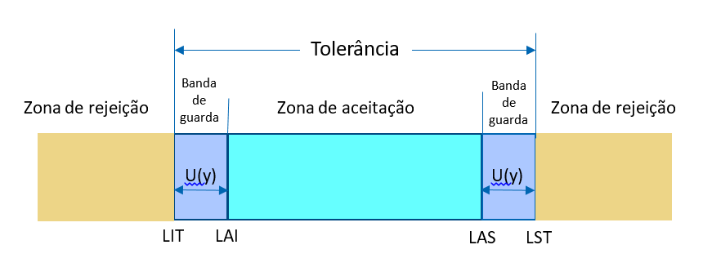
Figura 6a: exemplo de regra de decisão (áreas definidas para um intervalo de tolerância) a fim de minimizar o risco do consumidor
Fonte: EUROLAB Technical Report No.1/2017 - Decision rules applied to conformity assessment

A Figura 6a exemplifica uma zona de aceitação reduzida (tolerância menos bandas de guarda, ou seja, LAI = LIT – U(y) e LAS = LST – U(y)) a fim de minimizar o risco do consumidor (β).
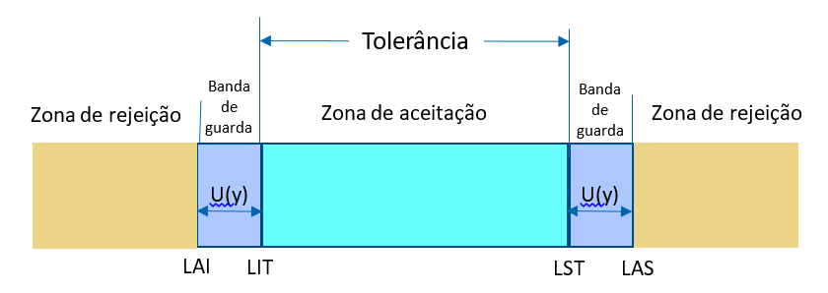
Figura 6b: exemplo de regra de decisão (áreas definidas para um intervalo de tolerância) a fim de minimizar o risco do fornecedor
Fonte: EUROLAB Technical Report No.1/2017 - Decision rules applied to conformity assessment
A figura 6b amplia a zona de aceitação incorporando as duas bandas de guarda (LAI = LIT + U(y) e LAS = LST + U(y)).
Enquanto no primeiro caso as bandas de guarda estão dentro da zona de tolerância, elas estão fora da zona de tolerância no segundo caso. Assim, na figura 6a, o foco está na alta confiança de uma aceitação correta, enquanto na figura 6b está na alta confiança de uma rejeição correta.
Quando usamos as bandas de guarda uma estratégia simples para estabelecer uma regra de decisão é comparar o resultado do mensurando (medição ± incerteza expandida) com os limites da zona de aceitação, sendo considerado em conformidade (aceito) se o valor está dentro desta zona, e não conforme (rejeitado), caso contrário.
Vamos a um exemplo:
Quero controlar a temperatura de um ambiente entre (20 ± 2) °C e vou considerar a regra de decisão baseada na Figura 6a. Os limites de tolerância serão:
LIT = 18 °C e LST = 22 °C
Considere que a incerteza expandida (U) do termômetro vale 1 °C. Teremos, então:
LAI = 19 °C e LAS = 21 °C
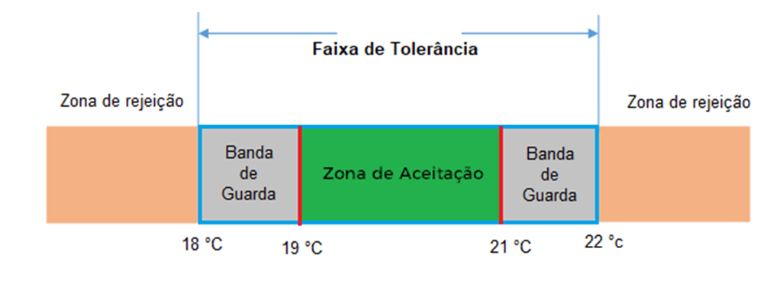
Fonte: Pedro Paulo Novellino

Vamos considerar 4 medições.
Medição 1: T = 18,5 °C < LAI (rejeitado)
Medição 2: T = 19,5 °C > LAI (aceito)
Medição 3: T = 21 °C = LAS (aceito)
Medição 4: T = 21,5 °C > LAS (rejeitado)
Entendido?
Então vamos ao próximo tópico!

Tolerância x Erro Máximo Admissível
Relembrando: a tolerância de um processo de medição é a máxima variação admitida pelas variáveis do processo e chama-se faixa de tolerância aos limites dentro dos quais os parâmetros de interesse devem se situar.
Já o Erro Máximo Admissível (EMA), segundo o VIM 2012 é:
“Valor extremo do erro de medição, com respeito a um valor de referência conhecido, admitido por especificações ou regulamentos para uma dada medição, instrumento de medição ou sistema de medição.
NOTA 1: Usualmente, no Brasil, o termo “erros máximos admissíveis”, “erros máximos permissíveis”, “erros máximos tolerados” ou “limites de erro” são utilizados onde há dois valores extremos.
NOTA 2: O termo “tolerância” não deve ser utilizado para designar erro máximo admissível.”

Observe que o Erro Máximo Admissível (EMA) é designado a um instrumento de medição.
Já a tolerância é designada a uma variável do processo.
Na indústria, por questões de praticidade e economia de tempo, é comum efetuar uma única medição sem corrigir a tendência ou erro do instrumento de medição. Neste caso, devemos “dimensionar” a incerteza de medição levando em conta a incorporação desta tendência ou erro de medição.
Podemos chamar essa soma do erro de medição ou tendência instrumental com a incerteza de medição do instrumento de Erro Máximo Admissível do instrumento em análise.

$\left|E ou T\right|+U=EMA$ (Eq. 2.1)

Considere um paquímetro com tendência igual a - 0,01 mm e incerteza expandida no valor de 0,05 mm (ambos extraídos do seu certificado de calibração).
Incorporando a tendência do paquímetro na incerteza final do processo de medição teremos que EMA = U + |T|, em que |T| é o módulo da tendência (o mesmo aplica-se ao erro de medição).
Desta forma, EMA = 0,01 + 0,05 = 0,06 mm.
Vamos aplicar essa situação em um exemplo, que fica mais fácil o entendimento!
Imagine que uma fábrica precise produzir um eixo com diâmetro compreendido entre
(10,00 ± 0,50) mm. Neste caso, os valores extremos do diâmetro devem estar entre 9,50 mm e 10,50 mm.
Para determinar se o valor de uma grandeza se encontra dentro de um intervalo de tolerância é necessário efetuar sua medição. Deste modo, a escolha do sistema de medição adequado e sua respectiva incerteza são fundamentais para obter bons resultados.
Quanto menor a incerteza expandida do sistema de medição (U_{sm} ou EMA) usado para verificar uma dada tolerância, melhor. Percebe-se que o ponto ótimo na determinação da U_{sm} é quando seu valor é 1/10 da tolerância, mas em processos bem controlados é possível chegar a ¼ da tolerância.
Considerando, no exemplo do paquímetro com a fabricação do eixo, um intervalo de tolerância de 0,50 mm e um EMA de 0,06. Temos uma relação entre EMA e tolerância de 1/8 o que, na maioria dos casos, é muito bom.
Observe:
$$\frac{0,06}{0,50}≈\frac{1}{8}$$
Saiba mais:
Para que o valor de um padrão de medição, ou sistema de medição padrão, seja aceito como um valor de referência é preciso que sua exatidão e incerteza de medição sejam menores do que as do sistema de medição a ser calibrado. Portanto, é de se imaginar que quanto menor for sua incerteza de medição, tecnicamente melhor será o padrão, entretanto, mais caro também.
Devemos sempre buscar um equilíbrio técnico e econômico, tendo em mente que a incerteza final (U_{F}) será a combinação da incerteza do sistema de medição a calibrar (U_{SMC}) com a incerteza do sistema de medição padrão (U_{SMP}), ou seja:
$$U_{F}=\sqrt{{U_{\text{SMC}}}^{2} + {{\text{U}}_{\text{SMP}}}^{2}}$$
Quanto menor for a incerteza do SMP em relação ao SMC menor será sua influência no resultado final. Se a incerteza do SMP fosse infinitamente inferior à incerteza do SMC, teríamos a incerteza final U_{F} igual à incerteza do SMC, ou seja, a influência da incerteza de medição do SMP tenderia a zero. Vamos avaliar a U_{F} considerando o valor de U_{SMP} = 1/10 U_{SMC}.
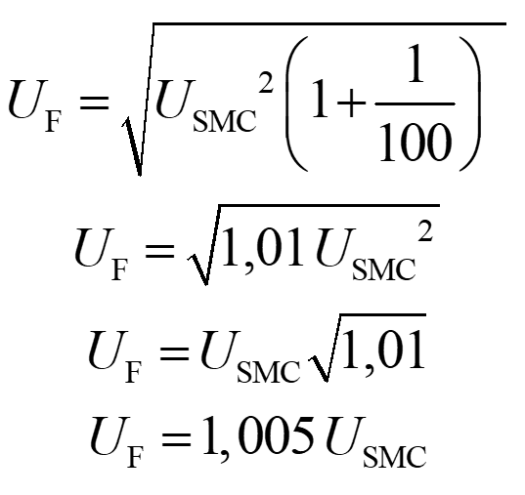
Observamos que a influência da incerteza do SMP é aproximadamente 0,5% da incerteza final, U_{F}. Se adotarmos um padrão com incerteza de medição igual ou inferior a um décimo da incerteza esperada para o SMC, o SMP onerará muito pouco a incerteza de medição final, com o SMP passando desapercebido perante o SMC.
Na prática, se adotarmos o SMP com incerteza de medição de ¼ do SMC, já teremos uma ótima condição (aproximadamente 3% de influência do SMP sobre o SMC).
--------------------------------------------------------------------------
Saiba mais
Sempre que se desejar incluir a tendência ou o erro de medição na incerteza final deve-se somar o módulo da tendência, ou do erro de medição, com a incerteza de medição. A vantagem deste método é eliminar as sucessivas correções, mas a desvantagem é aumentar a incerteza final do processo de medição. A escolha dependerá de cada caso.
Ainda restarão ocasiões em que não será possível afirmar, com segurança, se uma peça está dentro ou não do intervalo de tolerância.
Voltemos ao exemplo da fabricação do eixo: diâmetro compreendido entre (10,00 ± 0,50) mm. Neste caso, os valores extremos do diâmetro devem estar entre 9,50 mm e 10,50 mm.
Considere que o resultado da medição foi de 10,45 mm. Haveria uma dúvida neste caso pois o valor superior, incluindo o EMA de 0,06 mm, é de 10,51 mm, extrapolando o limite superior da tolerância.
Se a regra de decisão a ser adotada for baseada na Figura 6a (minimizar o risco do consumidor), a medição está REPROVADA, mas se usarmos a regra da Figura 6b (minimizar o risco do produtor), a medição está APROVADA.
A decisão, então, de aceitar um item como conforme, ou rejeitá-lo como não conforme, com a especificação é baseada em um valor medido de uma propriedade do item em relação a uma regra de decisão declarada, que especifica o papel da incerteza de medição na formulação dos critérios de aceitação.
Os limites de aceitação e as regras de decisão correspondentes são escolhidos de tal forma a gerenciar as consequências indesejáveis de decisões incorretas.

Valores aceitáveis e não aceitáveis: intervalos de tolerância
Não entende?
Então considere uma situação em que uma propriedade de um item de interesse (por exemplo, o erro de indicação de uma balança analítica) é medida para decidir se o item está ou não em conformidade com um requisito especificado. A avaliação de conformidade compreenderá uma sequência básica de três operações:
1ª) Medir a propriedade de interesse;
2ª) Comparar o resultado da medição com o requisito especificado;
3ª) Decidir sobre uma ação subsequente.
Na prática, uma vez que o resultado da medição foi obtido, as operações de comparação/decisão são tipicamente implementadas usando uma regra de decisão previamente estabelecida e declarada, que depende do resultado da medição (resultado da medição = medição ± incerteza), do requisito especificado e das consequências de uma decisão incorreta.
A formulação da regra de decisão escolhida deve descrever o papel da incerteza de medição no estabelecimento de limites de aceitação.

Valores permitidos e não permitidos: intervalos de tolerância
Os intervalos de valores permitidos, chamados de intervalos de tolerância, são de dois tipos:
a) Intervalo de tolerância unilateral, com um limite de tolerância superior (LST) ou inferior (LIT);
b) Intervalo de tolerância bilateral, com limites de tolerância superior e inferior.
Em qualquer dos casos, um item estará em conformidade com o requisito especificado se o verdadeiro valor do mensurando estiver dentro do intervalo de tolerância.
Intervalos de tolerância aparentemente unilaterais muitas vezes têm limites adicionais implícitos, por razões físicas ou teóricas, que não são explicitamente declarados. Esses intervalos de tolerância são efetivamente bilaterais, tendo um limite especificado e um limite implícito.
Veja os exemplos no item 6 que apresentaremos a seguir.

Exemplos de limites de tolerância
a) Limite único de tolerância superior
A especificação para a tensão de ruptura V_{b} para um certo tipo de diodo Zener é que ela (a tensão) não deve ser maior que − 5,4 V. Então, para um diodo estar em conformidade V_{b} deve se encontrar no intervalo aberto V_{b} ≤ − 5,4 V.
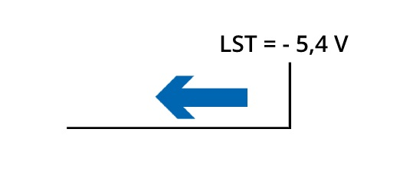
b) Limite único de tolerância inferior
É necessário que um recipiente de metal para refrigerantes tenha uma pressão de ruptura P não inferior a 490 kPa. Dessa forma, valores em conformidade de P encontram-se no intervalo aberto P ≥ 490 kPa.
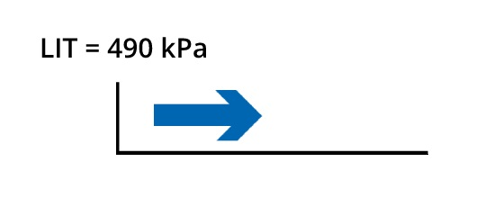
c) Limites de tolerância superior e inferior explícitos
Uma massa padrão OIML Classe E1 de 1 kg é especificada para ter um erro máximo permissível de 500 µg (0,5 mg). Isso significa que a massa m do peso é especificada como não inferior a 0,999 999 5 kg e não superior a 1,000 000 5 kg. Uma massa de 1 kg em conformidade é aquela para o qual seu erro E = m - m₀, com m₀ = 1 kg, está compreendido dentro do intervalo
−500 µg ≤ E ≤ 500 µg.
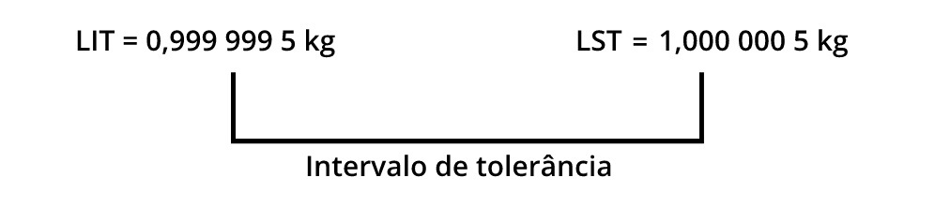
d) Limites de tolerância superior explícito e inferior implícito
Uma regulamentação ambiental exige que a concentração da massa X de mercúrio em um fluxo de água residual industrial não seja maior que 10 ng/L, que é um limite de tolerância superior explícito. Uma vez que a concentração de massa não pode ser menor que zero, há um limite de tolerância inferior implícito de 0 ng/L. Assim, uma amostra de água residual está em conformidade com o regulamento se a concentração de massa X de mercúrio na amostra encontra-se no intervalo 0 ng/L ≤ X ≤ 10 ng/L.
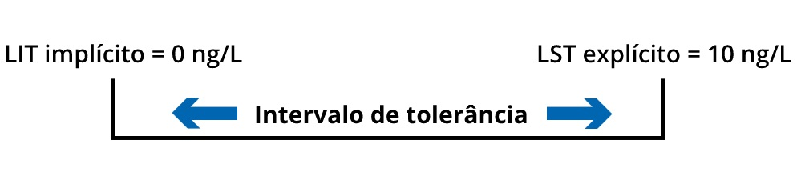
e) Limites de tolerância inferior explícito e superior implícito
O produto benzoato de sódio em pó, usado como conservante de alimentos, deve ter um grau de pureza P, expresso como uma fração de massa em um produto seco, em porcentagem, não inferior a 99,0%, que é um limite de tolerância inferior explícito. A pureza não pode ser superior a 100%, que é um limite de tolerância superior implícito. Uma amostra em conformidade de benzoato de sódio é aquela para a qual a pureza da amostra está compreendida no intervalo 99,0% ≤ P ≤ 100%.
Entendido?
Então vamos ao próximo tópico!

Intervalo de tolerância unilateral com a curva normal
A probabilidade de uma medição (produto, componente, etc.) estar em conformidade depende do conhecimento do mensurando X e sua respectiva função densidade de probabilidade (PDF) p(x). Na grande maioria dos casos é razoável caracterizar o conhecimento de X por uma distribuição normal e, dessa forma, podemos calcular sua probabilidade.
Se a distribuição da produção for “normal” e o sistema de medição também for caracterizado por uma distribuição normal, então a função de distribuição p(x) também é uma distribuição normal.
De forma mais geral, se a função de probabilidade é caracterizada por uma distribuição normal e as informações anteriores forem insuficientes, então a PDF posterior (pós-medição) será aproximadamente normal. Nesse caso, p(x) pode ser aproximada adequadamente por uma distribuição normal com a média $\overline{x}$ e o desvio padrão pela incerteza padrão u(x), calculada de acordo com os critérios do ISO GUM.
Supondo, então, que a PDF p(x) para o mensurando X seja (ou seja bem aproximada por) uma distribuição normal especificada por uma média $\overline{x}$ e incerteza padrão u teremos:
$p\left(x\right)= \frac{1}{u\sqrt{2π}}e^{{-\frac{1}{2}\left(\frac{x-\overline{x}}{u}\right)}^{2}}= φ(x; \overline{x}; u^{2})$ (Eq. 2.2)

A probabilidade de X estar no intervalo [a, b], dado o PDF normal p(x), será:
$\operatorname{Pr}\left(a≤X≤b\right)=φ\left(\frac{b-\overset{̿}{x}}{u}\right)-φ\left(\frac{a-\overline{x}}{u}\right)$ (Eq. 2.3)

A probabilidade p(x) pode ser encontrada em uma tabela normal ou por intermédio do software MS EXCEL função DIST.NORM.N(x, média, desvio padrão, cumulativo).

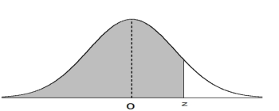
A tabela a seguir representa a distribuição normal padronizada acumulada para todo z de 0,01 em 0,01 desde z = 0,00 até z = 3,59.

z | 0 | 1 | 2 | 3 | 4 | 5 | 6 | 7 | 8 | 9
0,0 | 0,5000 | 0,5040 | 0,5080 | 0,5120 | 0,5160 | 0,5199 | 0,5239 | 0,5279 | 0,5319 | 0,5359
0,1 | 0,5398 | 0,5438 | 0,5478 | 0,5517 | 0,5557 | 0,5596 | 0,5636 | 0,5675 | 0,5714 | 0,5753
0,2 | 0,5793 | 0,5832 | 0,5871 | 0,5910 | 0,5948 | 0,5987 | 0,6026 | 0,6064 | 0,6103 | 0,6141
0,3 | 0,6179 | 0,6217 | 0,6255 | 0,6293 | 0,6331 | 0,6368 | 0,6406 | 0,6443 | 0,6480 | 0,6517
0,4 | 0,6554 | 0,6591 | 0,6628 | 0,6664 | 0,6700 | 0,6736 | 0,6772 | 0,6808 | 0,6844 | 0,6879
0,5 | 0,6915 | 0,6950 | 0,6985 | 0,7019 | 0,7054 | 0,7088 | 0,7123 | 0,7157 | 0,7190 | 0,7224
0,6 | 0,7257 | 0,7291 | 0,7324 | 0,7357 | 0,7389 | 0,7422 | 0,7454 | 0,7486 | 0,7517 | 0,7549
0,7 | 0,7580 | 0,7611 | 0,7642 | 0,7673 | 0,7704 | 0,7734 | 0,7764 | 0,7794 | 0,7823 | 0,7852
0,8 | 0,7881 | 0,7910 | 0,7939 | 0,7967 | 0,7995 | 0,8023 | 0,8051 | 0,8078 | 0,8106 | 0,8133
0,9 | 0,8159 | 0,8186 | 0,8212 | 0,8238 | 0,8264 | 0,8289 | 0,8315 | 0,8340 | 0,8365 | 0,8389
1,0 | 0,8413 | 0,8438 | 0,8461 | 0,8485 | 0,8508 | 0,8531 | 0,8554 | 0,8577 | 0,8599 | 0,8621
1,1 | 0,8643 | 0,8665 | 0,8686 | 0,8708 | 0,8729 | 0,8749 | 0,8770 | 0,8790 | 0,8810 | 0,8830
1,2 | 0,8849 | 0,8869 | 0,8888 | 0,8907 | 0,8925 | 0,8944 | 0,8962 | 0,8980 | 0,8997 | 0,9015
1,3 | 0,9032 | 0,9049 | 0,9066 | 0,9082 | 0,9099 | 0,9115 | 0,9131 | 0,9147 | 0,9162 | 0,9177
1,4 | 0,9192 | 0,9207 | 0,9222 | 0,9236 | 0,9251 | 0,9265 | 0,9279 | 0,9292 | 0,9306 | 0,9319
1,5 | 0,9332 | 0,9345 | 0,9357 | 0,9370 | 0,9382 | 0,9394 | 0,9406 | 0,9418 | 0,9429 | 0,9441
1,6 | 0,9452 | 0,9463 | 0,9474 | 0,9484 | 0,9495 | 0,9505 | 0,9515 | 0,9525 | 0,9535 | 0,9545
1,7 | 0,9554 | 0,9564 | 0,9573 | 0,9582 | 0,9591 | 0,9599 | 0,9608 | 0,9616 | 0,9625 | 0,9633
1,8 | 0,9641 | 0,9649 | 0,9656 | 0,9664 | 0,9671 | 0,9678 | 0,9686 | 0,9693 | 0,9699 | 0,9706
1,9 | 0,9713 | 0,9719 | 0,9726 | 0,9732 | 0,9738 | 0,9744 | 0,9750 | 0,9756 | 0,9761 | 0,9767
2,0 | 0,9772 | 0,9778 | 0,9783 | 0,9788 | 0,9793 | 0,9798 | 0,9803 | 0,9808 | 0,9812 | 0,9817
2,1 | 0,9821 | 0,9826 | 0,9830 | 0,9834 | 0,9838 | 0,9842 | 0,9846 | 0,9850 | 0,9854 | 0,9857
2,2 | 0,9861 | 0,9864 | 0,9868 | 0,9871 | 0,9875 | 0,9878 | 0,9881 | 0,9884 | 0,9887 | 0,9890
2,3 | 0,9893 | 0,9896 | 0,9898 | 0,9901 | 0,9904 | 0,9906 | 0,9909 | 0,9911 | 0,9913 | 0,9916
2,4 | 0,9918 | 0,9920 | 0,9922 | 0,9925 | 0,9927 | 0,9929 | 0,9931 | 0,9932 | 0,9934 | 0,9936
2,5 | 0,9938 | 0,9940 | 0,9941 | 0,9943 | 0,9945 | 0,9946 | 0,9948 | 0,9949 | 0,9951 | 0,9952
2,6 | 0,9953 | 0,9955 | 0,9956 | 0,9957 | 0,9959 | 0,9960 | 0,9961 | 0,9962 | 0,9963 | 0,9964
2,7 | 0,9965 | 0,9966 | 0,9967 | 0,9968 | 0,9969 | 0,9970 | 0,9971 | 0,9972 | 0,9973 | 0,9974
2,8 | 0,9974 | 0,9975 | 0,9976 | 0,9977 | 0,9977 | 0,9978 | 0,9979 | 0,9979 | 0,9980 | 0,9981
2,9 | 0,9981 | 0,9982 | 0,9982 | 0,9983 | 0,9984 | 0,9984 | 0,9985 | 0,9985 | 0,9986 | 0,9986
3,0 | 0,9987 | 0,9987 | 0,9987 | 0,9988 | 0,9988 | 0,9989 | 0,9989 | 0,9989 | 0,9990 | 0,9990
3,1 | 0,9990 | 0,9991 | 0,9991 | 0,9991 | 0,9992 | 0,9992 | 0,9992 | 0,9992 | 0,9993 | 0,9993
3,2 | 0,9993 | 0,9993 | 0,9994 | 0,9994 | 0,9994 | 0,9994 | 0,9994 | 0,9995 | 0,9995 | 0,9995
3,3 | 0,9995 | 0,9995 | 0,9995 | 0,9996 | 0,9996 | 0,9996 | 0,9996 | 0,9996 | 0,9996 | 0,9997
3,4 | 0,9997 | 0,9997 | 0,9997 | 0,9997 | 0,9997 | 0,9997 | 0,9997 | 0,9997 | 0,9997 | 0,9998
3,5 | 0,9998 | 0,9998 | 0,9998 | 0,9998 | 0,9998 | 0,9998 | 0,9998 | 0,9998 | 0,9998 | 0,9998

E assim, chegamos ao final da Aula 2!
Nessa aula destacamos a incerteza de medição e a tolerância dos processos; apresentamos os erros existentes (tipo I e tipo II) em uma tomada de decisão e analisamos como eles podem ser utilizados; e finalizamos com a análise da distribuição normal.

Na próxima aula, Aula 3, veremos a aplicabilidade desses conceitos por meio de exemplos. Abordaremos: critérios com limites únicos de tolerância, intervalos bilaterais de tolerância utilizando a distribuição normal, o conceito de bandas de guarda, as regras de decisão e análise da tolerância e regra de decisão sem e com banda de guarda.
Te aguardo por lá!

VIM2012 – item 4.20 - tendência instrumental: diferença entre a média de repetidas indicações e um valor de referência.
Tabela normal padronizada acumulada

